институт ОБЩЕСТВЕННОГО МНЕНИЯ «квалитас»



394036, г. Воронеж, пр. Революции, д. 44, к. 14
тел.: (473) 251-20-75, 251-90-75
E-mail: office@qualitas.ru
Internet: http://www.qualitas.ru
ИНН 3666065119
Расчётный счёт № 40702810613400101661 ЦЧ банк СБ РФ г. Воронеж

ЕЖЕМЕСЯЧНЫЙ БЮЛЛЕТЕНЬ
СОЦИОЛОГИЧЕСКИХ СООБЩЕНИЙ
ПО г. ВОРОНЕЖУ

№ 2021-12 (288)

При использовании информации ссылка на Институт
общественного мнения «Квалитас» обязательна.
В этом выпуске:

1 раздел: ИТОГИ ГОДА: ОЦЕНКИ И ОЖИДАНИЯ
- Каким был уходящий 2021 год для России – лучше, чем 2020-й, хуже или таким же?
- Каким был лично для Вас уходящий 2021 год – лучше, хуже или таким же, как прошлый 2020-й?
- Кто из политических деятелей, по Вашему мнению, оказал самое сильное положительное влияние на то, что происходило в России в 2021 году?
- Кого из воронежских политиков, государственных и общественных деятелей, людей науки и искусства можно было бы назвать человеком года?
- Назовите, пожалуйста, главное позитивное событие уходящего года.
- Назовите, пожалуйста, главное негативное событие уходящего года.
- Как Вы полагаете, наступающий 2022 год будет для России в целом лучше, хуже или таким же, как уходящий?
- Как Вы полагаете, наступающий 2022 год лично для Вас будет в целом лучше, хуже или таким же, как уходящий?
- Кому, по Вашему мнению, принадлежит реальная власть в городе?

2 раздел: ВОРОНЕЖЦЫ О БРЕЖНЕВЕ КАК О ПОЛИТИЧЕСКОМ ДЕЯТЕЛЕ И ЧЕЛОВЕКЕ
- Как Вы считаете, Л.И. Брежнев принес нашей стране в целом больше пользы или больше вреда?
- Как Вам кажется, сегодня деятельность Л.И. Брежнева чаще приукрашивают, очерняют или оценивают объективно?
- А если говорить о Л.И. Брежневе как о человеке – как Вам кажется, он был хорошим или плохим человеком?

3 раздел: ДАВАЙТЕ ДРУЖИТЬ!
- Есть ли среди Ваших знакомых люди, которых Вы можете назвать своими друзьями, или таковых людей нет?
- Скольких людей Вы могли бы назвать своими друзьями?
- Есть ли у Вас друзья среди людей противоположного пола или таких друзей нет?

4 раздел: ВОРОНЕЖСКИЕ ПАМЯТНИКИ В ЗЕРКАЛЕ ОБЩЕСТВЕННОГО МНЕНИЯ
- Назовите самый удачный с художественной точки зрения памятник (скульптурную композицию) Воронежа.
- Как Вы считаете, кому из известных людей стоит поставить памятник в г. Воронеже?

Редколлегия:

Н.А. Романович (главный редактор)
Ю.В. Митрофанов (редактор)
Ю.А. Дедова (руководитель полевого исследования)

опрос проведен:

– 20 – 22 декабря 2021 г., всего опрошено 600 человек;
– метод: телефонное интервью;
– выборка репрезентативна для населения Воронежа старше 18 лет по полу и возрасту.

ИНСТИТУТ ОБЩЕСТВЕННОГО МНЕНИЯ «квалитас». тел.: (473) 251-90-75, 251-20-75

Опрос проведён ИОМ "Квалитас" 20 – 22 декабря 2021 года методом телефонного интервью.
Выборка репрезентативна для населения г. Воронежа старше 18 лет по полу и возрасту.
Опрошено 600 человек.

1 раздел. ИТОГИ ГОДА: ОЦЕНКИ И ОЖИДАНИЯ

КАКИМ БЫЛ УХОДЯЩИЙ 2021 ГОД ДЛЯ РОССИИ – ЛУЧШЕ, ЧЕМ 2020-Й, ХУЖЕ ИЛИ ТАКИМ ЖЕ?
Таблица 1
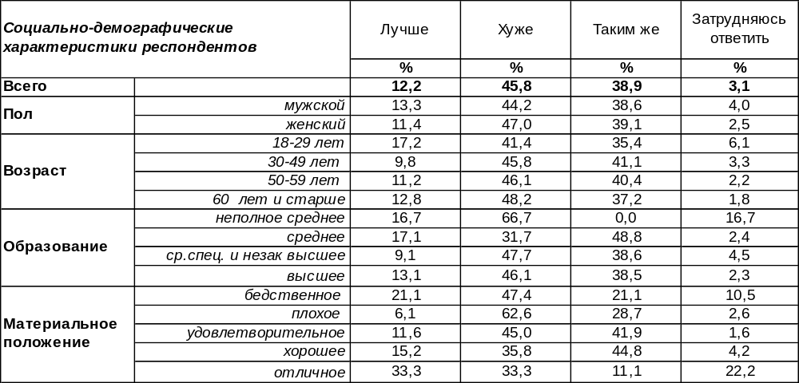
(Примечание: распределение ответов респондентов по строке составляет 100%)
Наиболее часто воронежцы считают, что уходящий 2021 год был хуже предыдущего 2020 года (46%). Хотя, казалось бы – куда уж хуже?! Но второй год пандемии подкосил всех тех, кого обошёл первый… Лишь 12% воронежцев усмотрели в нем нечто лучшее по сравнению с прошлым годом. В основном, это молодые люди – молодость часто дает повод для оптимизма. А также предприниматели, которые, пережив локдаун 2020 года, научились работать в обстоятельствах пандемии (21%). Остальные (39%) не заметили разницы между нынешним и предыдущим годами.
Сопоставим социальные оценки горожан в прошедшие годы.

Каким был уходящий год для России – лучше, чем предыдущий, хуже или таким же?

По отношению к предыдущему году позитивные социальные оценки чуть подросли: с 4% до 12%, а негативные понизились с 81% до 46%. Какие из этого можно сделать выводы? Человек ко всему привыкает, даже к пандемии…
ИНСТИТУТ ОБЩЕСТВЕННОГО МНЕНИЯ «квалитас». тел.: (473) 251-90-75, 251-20-75
Опрос проведён ИОМ "Квалитас" 20 – 22 декабря 2021 года методом телефонного интервью.
Выборка репрезентативна для населения г. Воронежа старше 18 лет по полу и возрасту.
Опрошено 600 человек.

КАКИМ БЫЛ ЛИЧНО ДЛЯ ВАС УХОДЯЩИЙ 2021 ГОД – ЛУЧШЕ, ХУЖЕ ИЛИ ТАКИМ ЖЕ, КАК ПРОШЛЫЙ 2020-Й?
Таблица 2
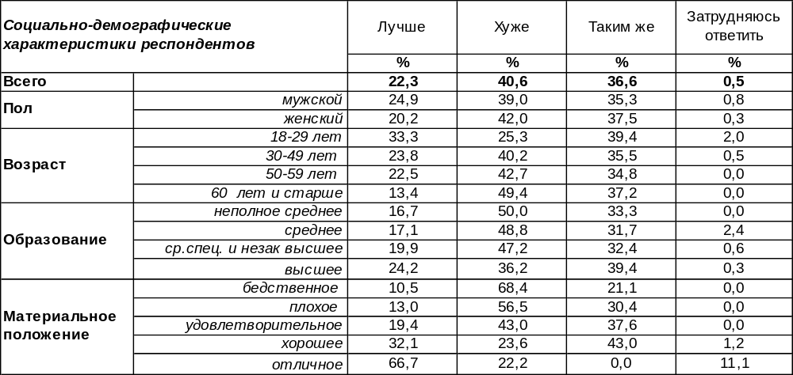
(Примечание: распределение ответов респондентов по строке составляет 100%)
Индивидуальные оценки уходящего года тоже накренились в сторону негатива (41%), почти так же сильно, как социальные оценки (46%). Только 22% воронежцев заявили, что уходящий 2021 год был для них даже лучше, чем предыдущий. Эти позитивные индивидуальные оценки превышают аналогичные показатели по отношению к стране в целом (12%). Об улучшении собственного положения чаще других говорили молодые люди (33%), воронежские предприниматели (50%) и фрилансеры (34%). Позитивные индивидуальные оценки подскакивают с 11% до 67% по мере улучшения материального положения горожан.
Сравним оценки воронежцев за предыдущие годы.

Каким был лично для Вас уходящий год – лучше, чем предыдущий, хуже или таким же?

Негативные индивидуальные оценки уходящего года почти вдвое превышают позитивные: 41/22, но в 2020 году лидерство отрицательных оценок было куда более убедительным - 61/12. А в конце 2019 года негатив и позитив были весьма близки друг другу: 33/26.
ИНСТИТУТ ОБЩЕСТВЕННОГО МНЕНИЯ «квалитас». тел.: (473) 251-90-75, 251-20-75
Опрос проведён ИОМ "Квалитас" 20 – 22 декабря 2021 года методом телефонного интервью.
Выборка репрезентативна для населения г. Воронежа старше 18 лет по полу и возрасту.
Опрошено 600 человек.

Сравнительный анализ прогноза и действительности
Безусловно, всегда интересно наблюдать, как сбываются прогнозы политологов, экспертов-аналитиков и других прорицателей всех мастей.
У нас же есть возможность сравнить заявленные надежды воронежцев на 2021 год с реальным положением дел. Иными словами, сравним два показателя, полученные с разницей в 12 месяцев. В декабре 2020 года мы попросили спрогнозировать, каким будет наступающий год для России в целом, и лично для каждого опрошенного. А в декабре 2021 года попросили жителей Воронежа констатировать, каким же всё-таки был этот прошедший год.
И вот что у нас получилось.

Каким будет/был для России уходящий год – лучше, чем предыдущий, хуже или таким же?

Каким будет/был для Вас лично уходящий год – лучше, чем предыдущий, хуже или таким же?

ИНСТИТУТ ОБЩЕСТВЕННОГО МНЕНИЯ «квалитас». тел.: (473) 251-90-75, 251-20-75
Опрос проведён ИОМ "Квалитас" 20 – 22 декабря 2021 года методом телефонного интервью.
Выборка репрезентативна для населения г. Воронежа старше 18 лет по полу и возрасту.
Опрошено 600 человек.

КТО ИЗ ПОЛИТИЧЕСКИХ ДЕЯТЕЛЕЙ, ПО ВАШЕМУ МНЕНИЮ, ОКАЗАЛ САМОЕ СИЛЬНОЕ ПОЛОЖИТЕЛЬНОЕ ВЛИЯНИЕ НА ТО, ЧТО ПРОИСХОДИЛО В РОССИИ В 2021 ГОДУ?
Вот уже двадцать четыре года подряд Институт общественного мнения «Квалитас» на излёте уходящего года пытается определить «политика года», «человека года» или просто наиболее влиятельную персону, чья деятельность в уходящем году благотворно влияла на положение дел в стране.
Традиционно вопрос задавался в открытой форме, то есть без подсказок вариантов ответов. В этом году респонденты в ходе опроса назвали 23 политика, что на два человека больше, чем годом ранее. При этом 14 человек были названы по одному разу.
18% опрошенных заявили, что никто, по их мнению, не оказал сильного положительного влияния на ситуацию в стране. Годом ранее эта цифра составляла 24%. Кроме того, 33% горожан затруднились дать содержательный ответ на поставленный вопрос (34% в декабре 2020 года).
В итоговой таблице приведены фамилии тех персоналий, чьи имена назывались не менее двух раз.
Таблица 3
 | 2000 | 2001 | 2002 | 2003 | 2004 | 2005 | 2006 | 2007 | 2008 | 2009 | 2010 | 2011 | 2012 | 2013 | 2014 | 2015 | 2016 | 2017 | 2018 | 2019 | 2020 | 2021
 | % | % | % | % | % | % | % | % | % | % | % | % | % | % | % | % | % | % | % | % | % | %
Путин | 54 | 64 | 55 | 44 | 35 | 39 | 56 | 59 | 59 | 37 | 40 | 22 | 37 | 39 | 75 | 73 | 63 | 60 | 49 | 42 | 33 | 36
Навальный | - | - | - | - | - | - | - | - | - | - | - | - | - | - | - | - | - | 1 | 2 | 1 | 2 | 3
Лавров | - | - | - | - | - | - | - | - | - | - | - | - | - | 1 | 1 | 2 | 4 | 1 | 3 | 2 | <1 | 1
Мишустин | - | - | - | - | - | - | - | - | - | - | - | - | - | - | - | - | - | - | - | - | 2 | 1
Бондаренко деп. Саратовской обл. | - | - | - | - | - | - | - | - | - | - | - | - | - | - | - | - | - | - | - | - | - | 1
Шойгу | - | 6 | 7 | 6 | 4 | 4 | 3 | 2 | 2 | 3 | 3 | 1 | 11 | 4 | 1 | 1 | 1 | 1 | 1 | <1 | <1 | <1
Жириновский | - | 3 | 3 | 4 | 3 | 2 | 3 | 3 | 2 | 3 | 1 | 4 | 2 | 1 | 1 | 1 | 2 | 1 | 1 | <1 | <1 | <1
Платошкин | - | - | - | - | - | - | - | - | - | - | - | - | - | - | - | - | - | - | - | - | <1 | <1
Фургал | - | - | - | - | - | - | - | - | - | - | - | - | - | - | - | - | - | - | - | - | - | <1

Следует обратить внимание на то, что понижательный тренд относительно показателей В. Путина, длившийся шесть последних лет, в 2021 году, как минимум, остановился. Перерастет ли он в восходящий – узнаем через год.

ИНСТИТУТ ОБЩЕСТВЕННОГО МНЕНИЯ «квалитас». тел.: (473) 251-90-75, 251-20-75
Опрос проведён ИОМ "Квалитас" 20 – 22 декабря 2021 года методом телефонного интервью.
Выборка репрезентативна для населения г. Воронежа старше 18 лет по полу и возрасту.
Опрошено 600 человек.

КОГО ИЗ ВОРОНЕЖСКИХ ПОЛИТИКОВ, ГОСУДАРСТВЕННЫХ И ОБЩЕСТВЕННЫХ ДЕЯТЕЛЕЙ, ЛЮДЕЙ НАУКИ И ИСКУССТВА МОЖНО БЫЛО БЫ НАЗВАТЬ ЧЕЛОВЕКОМ ГОДА?
Традиционно в конце года мы предложили воронежцам назвать фамилию человека, который, по их мнению, мог бы претендовать на звание «Человека года». Всего в ходе опроса были названы 52 фамилии. При этом 22% опрошенных заявили, что не видят достойной кандидатуры на столь почетное звание. Год назад эта цифра составляла 29%.
Кроме того, еще 53% респондентов затруднились дать содержательный ответ на поставленный вопрос. Следует отметить, что эта цифра остается неизменной третий год подряд.
В итоговой таблице приведены фамилии тех персоналий, чьи имена назывались не менее четырех раз.

№ | Человек года 2021 | % |  | № | 2020 | % |  | № | 2019 | %
1 | Гусев А. | 5,5 |  | 1 | Гусев А. | 8,0 |  | 1 | Гусев А. | 8,0
2-3 | Гордеев А., Кстенин В. | 2,3 |  | 2 | Чижов C. | 1,2 |  | 2 | Гордеев А. | 4,2
4 | Чижов С. | 1,8 |  | 3 | Гордеев А. | 1,0 |  | 3 | Кстенин В. | 2,1
5 | Нетёсов В. | 1,6
6 | Мельникова Ангелина | 0,9
7 | Журавлев Алексей | 0,7

Следует обратить внимание на тот факт, что депутаты Государственной Думы несколько нарастили свои показатели в этом году. По всей видимости, тут свое влияние оказали прошедшие осенью выборы в высшее законодательное собрание. Предвыборная агитация лишний раз напомнила воронежцам фамилии и явила лик наших «героев». Что, безусловно, оттянуло голоса у действующего губернатора, который практически никак не участвовал в предвыборной кампании.
Напомним нашим читателям первые тройки воронежских «лидеров года» за последние двенадцать лет.

№ | Человек года 2018 | % |  | № | Человек года 2017 | % |  | № | Человек года 2016 | %
1 | Гордеев А. | 13,0 |  | 1 | Гордеев А. | 25,2 |  | 1 | Гордеев А. | 29,2
2 | Чижов С. | 7,7 |  | 2 | Чижов С. | 1,5 |  | 2 | Чижов С. | 2,6
3 | Гусев А. | 1,2 |  | 3 | Гусев А. | 0,8 |  | 3 | Гусев А. | 1,5
№ | Человек года 2015 | % |  | № | Человек года 2014 | % |  | № | Человек года 2013 | %
1 | Гордеев А. | 32,0 |  | 1 | Гордеев А. | 44,0 |  | 1 | Гордеев А. | 16,8
2 | Чижов С. | 1,0 |  | 2 | Гусев А. | 0,9 |  | 2 | Кудрявцева Г. | 2,5
3 | Гусев А. | 0,7 |  | 3 | Чижов С. | 0,7 |  | 3 | Чернушкин Г. | 2,0
№ | Человек года 2012 | % |  | № | Человек года 2011 | % |  | № | Человек года 2010 | %
1 | Гордеев А. | 31,7 |  | 1 | Гордеев А. | 36 |  | 1 | Гордеев А. | 31,7
2 | Колиух С. | 4,6 |  | 2 | Колиух С. | 3 |  | 2 | Колиух С. | 5,9
3 | Кудрявцева Г. | 3,2 |  | 3 | Кудрявцева Г. | 1,4 |  | 3 | Чижов С. | 1,6

ИНСТИТУТ ОБЩЕСТВЕННОГО МНЕНИЯ «квалитас». тел.: (473) 251-90-75, 251-20-75
Опрос проведён ИОМ "Квалитас" 20 – 22 декабря 2021 года методом телефонного интервью.
Выборка репрезентативна для населения г. Воронежа старше 18 лет по полу и возрасту.
Опрошено 600 человек.

НАЗОВИТЕ, ПОЖАЛУЙСТА, ГЛАВНОЕ ПОЗИТИВНОЕ СОБЫТИЕ УХОДЯЩЕГО ГОДА
Этот вопрос задавался в открытой форме (без набора вариантов ответа). Воронежцы называли событие года, которое они считают самым значимым, где бы оно ни произошло. На графике сопоставлены оценки прошлых лет. Ответы респондентов выделены жирным курсивом, стилистика сохранена.

Личная жизнь, как всегда, на первом месте в списке главных позитивных событий года (40%). На втором месте – происшествия в стране и в мире (11%+4%), а городские новости (2%) и спортивные события (1%) очень редко радовали воронежцев в уходящем году. Некоторые горожане вообще не усмотрели в нём ничего позитивного (21%), а прочие затруднились ответить (21%).
Главное позитивное событие и в стране, и в мире – это борьба с коронавирусом, прививки от ковида (32 чел.). Спад эпидемии повлек уменьшение ограничений, связанных с ковидом, что обрадовало немало горожан. Немаловажным событием стало для респондентов увеличение срока действия сертификата переболевшим ковидом. И ещё одно медицинское событие в стране вселило надежду в сердца родителей: «Утвердили препарат Золгенсма от СМА для детей». Многие воронежцы счастливы тем, что год прошел без войны. Другие отмечают, что «Россия встала на ноги и может ставить свои условия любым странам». На мировой арене среди позитивных дел нашего правительства было одобрено дальнейшее сближение с Китаем и хороший рынок с ним, а также достройка Северного потока -2. Вспоминали респонденты полученные пособия для детей и для пенсионеров: «Путин дал по 10000 руб.». Кто-то упомянул вручение Нобелевской премии главреду «Новой газеты» Дмитрию Муратову, кто-то награждение Алексей Навального премией Сахарова.
Среди позитивных городских событий горожане назвали отмену карантина, улучшение качества городских дорог, открытие парка «Орленок», постепенное восстановление разрушенного здравоохранения.
В спорте порадовали воронежцев выступления наших фигуристов, чемпионаты мира по футболу и художественной гимнастике. Кто-то был в восторге от того, что наши киберспортсмены выиграли чемпионат по игре Дота 2.
Основной повод для радости в личной жизни - это рождение детей и внуков (27 чел.). Смена работы (16 чел.), хороший отпуск (18 чел.), покупка квартиры/автомобиля (18 чел) тоже стали добрыми вехами уходящего года. Горожане говорили о достижениях детей и внуков: ребенок пошел в школу/в детский сад/поступил в университет (17чел.), внук начал читать в 4 года, у внука пятерка по математике… Влюблялись и играли свадьбы (12 чел). Один рыбак похвастался: «Поймал рыбу судака на 10 кг, что крайне редко бывает на Дону!» Но главная радость этого года пульсировала сквозь все ответы: сделала прививки и не заболела; никто не умер в семье; семья переболела коронавирусом в легкой форме; близкие живы и здоровы… То, что выжили – это и есть главное позитивное событие года, как сказал один респондент.
ИНСТИТУТ ОБЩЕСТВЕННОГО МНЕНИЯ «квалитас». тел.: (473) 251-90-75, 251-20-75
Опрос проведён ИОМ "Квалитас" 20 – 22 декабря 2021 года методом телефонного интервью.
Выборка репрезентативна для населения г. Воронежа старше 18 лет по полу и возрасту.
Опрошено 600 человек.

НАЗОВИТЕ, ПОЖАЛУЙСТА, ГЛАВНОЕ НЕГАТИВНОЕ СОБЫТИЕ УХОДЯЩЕГО ГОДА
Этот вопрос прозвучал в открытом виде, а значит, воронежцы имели возможность говорить обо всем, что огорчило их в 2021 году, будь то события социального характера или же события из личной жизни. Стилистика ответов в комментариях сохранена (ответы выделены жирным курсивом).

Среди позитивных новостей в очередной раз лидируют события из личной жизни, а среди негативных – события в стране (37%). Личная жизнь не задалась в этом году у 25% воронежцев, городские события огорчили 4% респондентов, а спортивные новости расстроили только 0,4% горожан. Лишь немногие оптимисты (8%) не усмотрели ничего негативного в уходящем году.
Главный стресс уходящего года - это пандемия (130 чел.) и все связанные с ней неприятности: дистанционное обучение, закрытие границ, гибель множества людей, добровольно-принудительная вакцинация, QR-коды и маски, смертность людей от прививок и лечения и т.п.
Из внешнеполитических огорчений некоторые воронежцы отметили неблагоприятную обстановку на границах России; бандеровцев на Украине; продвижение НАТО к нашим границам; предвоенную международную обстановку. Отдельные горожане считают, что Россия потеряла Армению как союзника. Кто-то переживает даже не за себя, а за других: «Европа мерзнуть стала, кризис у них…». Прошедшие выборы депутатов в Государственную Думу расстроили отдельных горожан (11 чел.).
В этом году горожан поверг в шок огромный рост цен на все (66 чел.) и ухудшение жизни населения. Граждане жаловались на плохое лекарственное обеспечение, коррупцию, инфляцию. Некоторые вот уже четвертый год подряд не могут смириться с пенсионной реформой.
Террористические акты в Перми и в Казани оставили кровавый отсвет на уходящем году. Кого-то опечалило применение закона об иностранных агентах, кого-то смутил арест Навального и митинги протеста, которые проходили по стране.
Горожане пожаловались, что в Воронеже много бомжей, что поликлиники и больницы перестали обслуживать плановых больных, что отсутствует организованное обучение школьников в связи с коронавирусной инфекцией. При этом некоторым кажется, что губернатор не уделяет внимание населению. Да ещё и постоянно прорываются водопроводные трубы…
Самые страшные события, которые могли случиться в личной жизни горожан – это смерть близких родственников (56%). Многие респонденты признались, что сами переболели коронавирусом (37 чел.), причем некоторые болели тяжело. Впрочем, были проблемы со здоровьем и не связанные с коронавирусом (10 чел.). Достаточно часто люди указывали на сокращение доходов, сокращение на работе, финансовые трудности (16 чел). У кого-то украли деньги, кто-то потерял паспорт, у кого-то сломалась машина… Случившийся в этом году развод привел к крушению семейные лодки некоторых горожан. А кто-то сетовал: что-то стало лень все делать… Говорят, депрессия – одно из возможных последствий ковида…
ИНСТИТУТ ОБЩЕСТВЕННОГО МНЕНИЯ «квалитас». тел.: (473) 251-90-75, 251-20-75
Опрос проведён ИОМ "Квалитас" 20 – 22 декабря 2021 года методом телефонного интервью.
Выборка репрезентативна для населения г. Воронежа старше 18 лет по полу и возрасту.
Опрошено 600 человек.

КАК ВЫ ПОЛАГАЕТЕ, НАСТУПАЮЩИЙ 2022 ГОД БУДЕТ ДЛЯ РОССИИ В ЦЕЛОМ ЛУЧШЕ, ХУЖЕ ИЛИ ТАКИМ ЖЕ, КАК УХОДЯЩИЙ?
Таблица 4
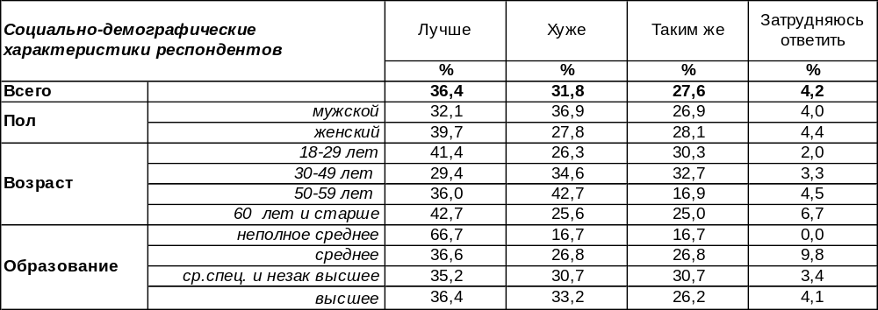
(Примечание: распределение ответов респондентов по строке составляет 100%)
В краткосрочном социальном прогнозе надежда на улучшение ситуации (36%) очень робко преобладает над опасениями по поводу её ухудшения (32%). Чем состоятельнее люди, тем чаще они пророчат для страны в следующем году улучшение ситуации (от 21% среди бедных до 44% среди богатых). Воронежские бизнесмены (50%) и безработные (53%) чаще других страшатся того, что все будет ещё хуже. В то же время 28% опрошенных не усматривает для России каких-либо перемен в наступающем году.
Сравним краткосрочные социальные прогнозы последних лет.

Как Вы полагаете, наступающий год будет для России в целом лучше,
хуже или таким же, как уходящий?

Воронежцы снова, как и в прошлом году, надеются на то, что наступающий год будет лучше. Снова позитивный прогноз перевешивает негативный (36/32), хотя и не так убедительно, как в 2020 году (38/25). Всегда ли люди надеются на то, что грядущий год будет лучше? Всегда ли держит перевес позитивный прогноз? Оказывается, нет. Например, в 2018 году позитивный краткосрочный прогноз уступил свое первенство негативному (32/38). Тогда мрачные ожидания основывались на нагнетании напряжения в международной ситуации. А сегодня на чем основываются оптимистичные ожидания? На усталости от пандемии и надежде, что кошмар должен когда-нибудь закончиться?
ИНСТИТУТ ОБЩЕСТВЕННОГО МНЕНИЯ «квалитас». тел.: (473) 251-90-75, 251-20-75
Опрос проведён ИОМ "Квалитас" 20 – 22 декабря 2021 года методом телефонного интервью.
Выборка репрезентативна для населения г. Воронежа старше 18 лет по полу и возрасту.
Опрошено 600 человек.

КАК ВЫ ПОЛАГАЕТЕ, НАСТУПАЮЩИЙ 2022 ГОД ЛИЧНО ДЛЯ ВАС БУДЕТ В ЦЕЛОМ ЛУЧШЕ, ХУЖЕ ИЛИ ТАКИМ ЖЕ, КАК УХОДЯЩИЙ?
Таблица 5
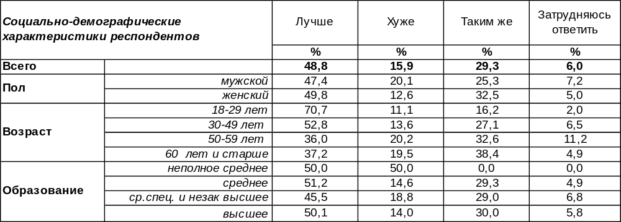
(Примечание: распределение ответов респондентов по строке составляет 100%)
В краткосрочном индивидуальном прогнозе позитивные ожидания значительно преобладают над негативными: 49/16. Иными словами, респонденты значительно более уверены в собственном благополучии в будущем году, чем в благополучии своей страны (36/32 – см. предыдущий вопрос). Молодость способствует росту оптимизма (до 71%), высокий уровень дохода тоже укрепляет веру в хорошие перспективы грядущего года (до 67%). Негативные ожидания в связи с наступающим годом характерны в целом для 16% опрошенных. Причем мужское население в своем пессимизме (20%) явно превалирует над женским (13%). Около трети горожан, однако, не ждут каких-либо перемен собственного положения в 2021 году (29%).
Сравним индивидуальные краткосрочные прогнозы воронежцев в предыдущие годы.

Как Вы полагаете, наступающий год лично для Вас будет в целом лучше,
хуже или таким же, как уходящий?

Как видно из приведённого графика, в 2016 году наблюдалось максимальное количество сторонников оптимистичного индивидуального прогноза за все время измерения (60%). К концу 2021 года оптимизм поубавился (до 49%), а пессимизм, напротив, за пять лет возрос с 11% до 16%. Воронежцы продолжают надеяться на изменение ситуации к лучшему в наступающем году, хотя эти надежды заметно подточены горьким опытом прошлых лет.
ИНСТИТУТ ОБЩЕСТВЕННОГО МНЕНИЯ «квалитас». тел.: (473) 251-90-75, 251-20-75
Опрос проведён ИОМ "Квалитас" 20 – 22 декабря 2021 года методом телефонного интервью.
Выборка репрезентативна для населения г. Воронежа старше 18 лет по полу и возрасту.
Опрошено 600 человек.

Сравним оценки уходящего года и прогноз на год грядущий отдельно для России и лично для воронежцев.

Каким был уходящий 2021 год – лучше, чем предыдущий, хуже или таким же?

Каким будет 2022 год – лучше, чем предыдущий, хуже или таким же?

В очередной раз мы можем убедиться, что личностные оценки текущей ситуации и оценка перспектив всегда выше, чем для страны в целом.

ИНСТИТУТ ОБЩЕСТВЕННОГО МНЕНИЯ «квалитас». тел.: (473) 251-90-75, 251-20-75
Опрос проведён ИОМ "Квалитас" 20 – 22 декабря 2021 года методом телефонного интервью.
Выборка репрезентативна для населения г. Воронежа старше 18 лет по полу и возрасту.
Опрошено 600 человек.

КОМУ, ПО ВАШЕМУ МНЕНИЮ, ПРИНАДЛЕЖИТ РЕАЛЬНАЯ ВЛАСТЬ В ГОРОДЕ?
В конце декабря мы регулярно интересуемся мнением населения о реальной власти в городе Воронеже (начиная с 1998 года). Ввиду того, что на вопрос допускалось несколько вариантов ответов, суммарное распределение альтернатив по строке превышает 100%.
Кому принадлежит реальная власть в городе?
 | Областной  Администрации /  Правительству  Воронежской  области | Городской  администрации | Областной  Думе | Руководителям  предприятий,  учреждений | Органам МВД, ФСБ | Дельцам  теневой  экономики,  мафии | В городе царит  безвластие | Затрудняюсь  ответить
1998 год | 32% | 12% | 1% | 2% | 7% | 40% | 20% | 7%
1999 год | 23% | 17% | 2% | 3% | 7% | 37% | 10% | 16%
2000 год | 26% | 22% | 5% | 4% | 8% | 27% | 8% | 12%
2001 год | 30% | 27% | 4% | 3% | 9% | 30% | 8% | 10%
2002 год | 13% | 17% | 4% | 5% | 7% | 34% | 9% | 18%
2003 год | 29% | 11% | 8% | 3% | 11% | 36% | 6% | 11%
2004 год | 26% | 13% | 7% | 4% | 6% | 33% | 15% | 10%
2005 год | 23% | 11% | 5% | 2% | 8% | 27% | 28% | 6%
2006 год | 26% | 14% | 7% | 4% | 7% | 31% | 13% | 8%
2007 год | 32% | 18% | 9% | 5% | 8% | 27% | 7% | 11%
2008 год | 31% | 28% | 9% | 2% | 8% | 25% | 9% | 9%
2009 год | 41% | 18% | 9% | 4% | 9% | 20% | 7% | 11%
2010 год | 40% | 16% | 6% | 5% | 10% | 28% | 6% | 8%
2011 год | 41% | 22% | 8% | 4% | 9% | 21% | 7% | 8%
2012 год | 41% | 21% | 11% | 2% | 7% | 11% | 10% | 11%
2013 год | 33% | 19% | 10% | 4% | 10% | 15% | 12% | 13%
2014 год | 44% | 26% | 15% | 5% | 8% | 8% | 6% | 13%
2015 год | 45% | 17% | 14% | 4% | 9% | 8% | 7% | 18%
2016 год | 43% | 21% | 17% | 6% | 10% | 10% | 7% | 12%
2017 год | 39% | 30% | 13% | 5% | 9% | 9% | 8% | 15%
2018 год | 32% | 23% | 17% | 5% | 15% | 14% | 7% | 13%
2019 год | 28% | 22% | 15% | 6% | 14% | 11% | 10% | 14%
2020 год | 26% | 18% | 17% | 5% | 13% | 12% | 10% | 19%
2021 год | 31% | 20% | 16% | 5% | 15% | 11% | 10% | 15%
Больше всего реальной власти (вот уже 15 лет подряд) находится в распоряжении правительства Воронежской области (31%). Второе место одиннадцатый год подряд воронежцы отдают городской администрации (20%). Третье место занимает областная Дума (16%). Ей в затылок дышат органы МВД и ФСБ (15%). Дельцов теневой экономики (11%) сегодня отодвинули на пятое место. Меньше всего влияния у руководителей предприятий, учреждений и ведомств (5%). Каждый десятый опрошенный считает, что в городе царит безвластие (10%).
ИНСТИТУТ ОБЩЕСТВЕННОГО МНЕНИЯ «квалитас». тел.: (473) 251-90-75, 251-20-75
Опрос проведён ИОМ "Квалитас" 20 – 22 декабря 2021 года методом телефонного интервью.
Выборка репрезентативна для населения г. Воронежа старше 18 лет по полу и возрасту.
Опрошено 600 человек.

2 раздел: ВОРОНЕЖЦЫ О БРЕЖНЕВЕ КАК О ПОЛИТИЧЕСКОМ ДЕЯТЕЛЕ И ЧЕЛОВЕКЕ

КАК ВЫ СЧИТАЕТЕ, Л.И. Брежнев ПРИНЕС НАШЕЙ СТРАНЕ В ЦЕЛОМ БОЛЬШЕ ПОЛЬЗЫ ИЛИ БОЛЬШЕ ВРЕДА?
Таблица 6
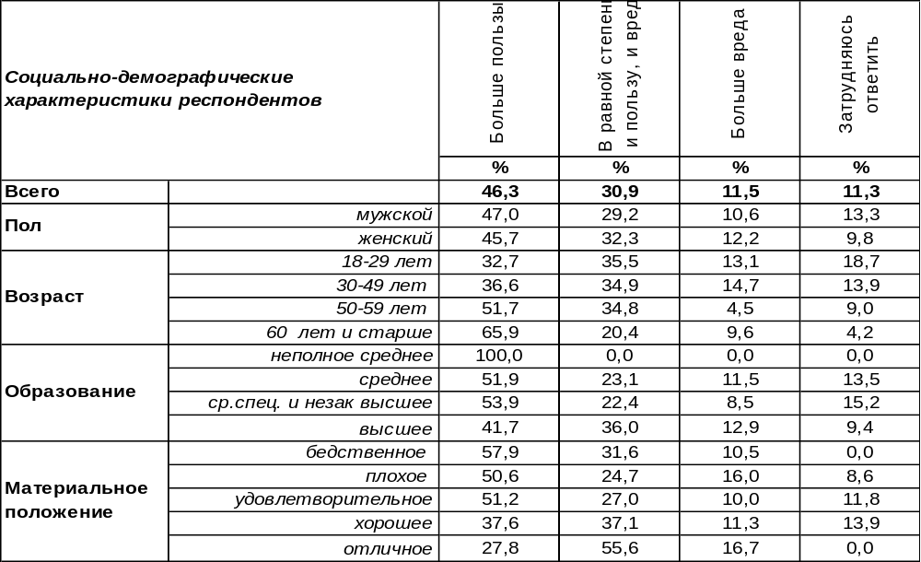
(Примечание: распределение ответов респондентов по строке составляет 100%)
Леонид Ильич Брежнев – знаковая фигура «эпохи застоя». Советские люди в это время были уверены в завтрашнем дне, но никакого социального или политического прогресса завтрашний день не предполагал. Взвешивая роль генсека в истории, современники чаще всего считают, что он принес больше пользы, чем вреда (46%). Чаще всего в этом уверены пожилые люди (52%). Ностальгия по ушедшей юности? Не исключено, что эти же респонденты в свое время с удовольствием критиковали Леонида Ильича и делились посвященными ему анекдотами, которых ранее ходило множество…
Об одинаковой доле пользы и вреда от правления Брежнева заявил почти каждый третий опрошенный (31%). И только 12% горожан вынесли отрицательный вердикт: по их мнению, Леонид Ильич принес стране больше вреда, чем пользы.
На этот вопрос воронежцы уже отвечали неоднократно. Сравним ответы.

Как Вы считаете, Л.И. Брежнев принес нашей стране в целом больше пользы или больше вреда?

Чем дальше «эпоха застоя», тем симпатичнее в глазах современников фигура Леонида Ильича. За последнее десятилетие число воронежцев, уверенных в том, что в делах Брежнева превалировала польза, увеличилось с 21% до 46% (более, чем в два раза!).
ИНСТИТУТ ОБЩЕСТВЕННОГО МНЕНИЯ «квалитас». тел.: (473) 251-90-75, 251-20-75
Опрос проведён ИОМ "Квалитас" 20 – 22 декабря 2021 года методом телефонного интервью.
Выборка репрезентативна для населения г. Воронежа старше 18 лет по полу и возрасту.
Опрошено 600 человек.

КАК ВАМ КАЖЕТСЯ, СЕГОДНЯ ДЕЯТЕЛЬНОСТЬ Л.И. БрежневА ЧАЩЕ ПРИУКРАШИВАЮТ, ОЧЕРНЯЮТ ИЛИ ОЦЕНИВАЮТ ОБЪЕКТИВНО?
Таблица 7
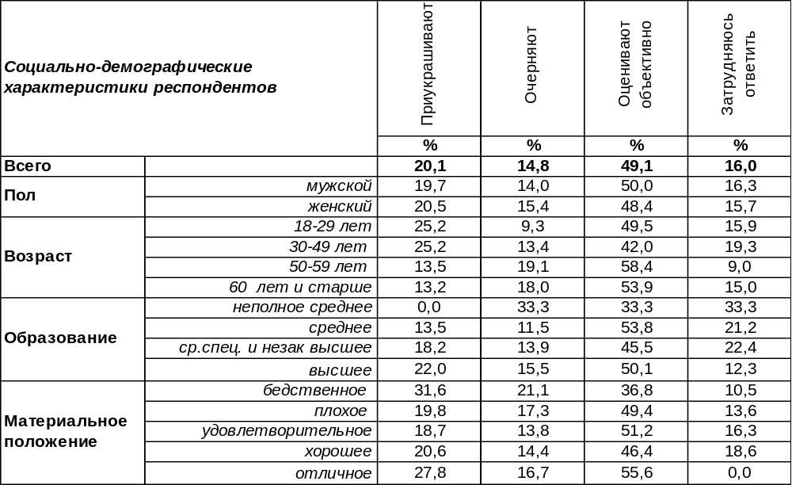
(Примечание: распределение ответов респондентов по строке составляет 100%)
Почти половина воронежцев (49%) полагают, что сегодня деятельность Леонида Ильича оценивается объективно. Среди государственных и муниципальных служащий такая убежденность возрастает до 63%.
В то же время каждый пятый опрошенный (20%) имеет основания подозревать, что фигура Брежнева сегодня скорее приукрашивается. Хотя 15% горожан возражают им, будучи уверены, что СМИ сегодня очерняют личность Леонида Ильича. О том, что приукрашивают, чаще говорили молодые люди, а о том, что очерняют – пожилые.
Как отвечали на этот вопрос воронежцы в предыдущие годы?

Как Вам кажется, сегодня деятельность Л.И.Брежнева чаще приукрашивают,
очерняют или оценивают объективно?

За последнюю пятилетку снизилось количество горожан, полагающих, что оценкам деятельности Брежнева сегодня присуща объективность (с 56% до 49%). Не изменилось число сторонников мнения об очернении его имени, но увеличилось количество подозревающих общественность в том, что фигуру Леонида Ильича желают ныне приукрасить (с 15% до 20%).
ИНСТИТУТ ОБЩЕСТВЕННОГО МНЕНИЯ «квалитас». тел.: (473) 251-90-75, 251-20-75
Опрос проведён ИОМ "Квалитас" 20 – 22 декабря 2021 года методом телефонного интервью.
Выборка репрезентативна для населения г. Воронежа старше 18 лет по полу и возрасту.
Опрошено 600 человек.

А ЕСЛИ ГОВОРИТЬ О Л.И. БрежневЕ КАК О ЧЕЛОВЕКЕ – КАК ВАМ КАЖЕТСЯ, ОН БЫЛ ХОРОШИМ ИЛИ ПЛОХИМ ЧЕЛОВЕКОМ?
Таблица 8
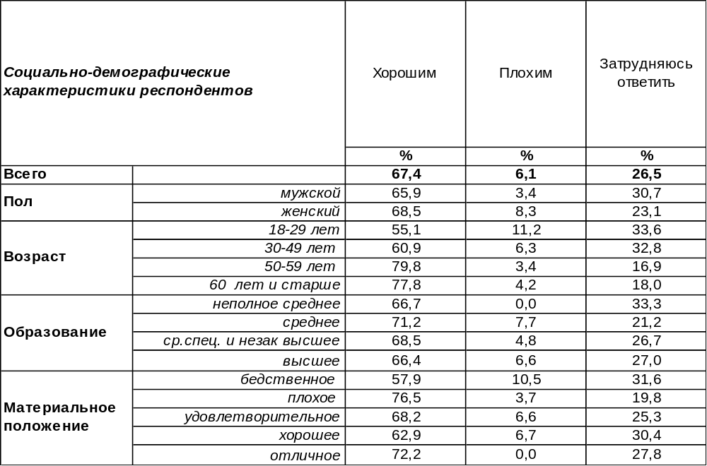
(Примечание: распределение ответов респондентов по строке составляет 100%)
Большинство воронежцев безоговорочно причисляет Леонида Ильича к хорошим людям (67%). Особенно уверены в такой характеристике пожилые горожане (80%).
Однако 27% респондентов затруднились ответить на этот вопрос. Особенно часто отмалчивалась молодежь, что не удивительно – ведь молодым людям не довелось жить в эпоху застоя.
Только 6% опрошенных были чрезвычайно строги в своих оценках, назвав Брежнева плохим человеком. Отрицательные оценки чаще других давали юные горожане (на основании чего, интересно, сложилось у них такое мнение?) и горожане с бедственным материальным положением (они вообще смотрят на мир сквозь черные очки, и негативные оценки для их дело привычное).
Как изменилось мнение о Брежневе за последнее десятилетие?
А если говорить о Л.И.Брежневе как о человеке – как Вам кажется,
он был хорошим или плохим человеком?

За пять предыдущих лет (2011-2016 гг.) привлекательность образа Брежнева как человека повысилась в глазах воронежцев с 38% до 67%. За пять последних лет (2016-2021 гг.) степень его привлекательности для горожан не изменилась. Возможно, исчерпан положительный потенциал общественного мнения в оценках Леонида Ильича как человека.
ИНСТИТУТ ОБЩЕСТВЕННОГО МНЕНИЯ «квалитас». тел.: (473) 251-90-75, 251-20-75
Опрос проведён ИОМ "Квалитас" 20 – 22 декабря 2021 года методом телефонного интервью.
Выборка репрезентативна для населения г. Воронежа старше 18 лет по полу и возрасту.
Опрошено 600 человек.

3 раздел: ДАВАЙТЕ ДРУЖИТЬ!

ЕСТЬ ЛИ СРЕДИ ВАШИХ ЗНАКОМЫХ ЛЮДИ, КОТОРЫХ ВЫ МОЖЕТЕ НАЗВАТЬ СВОИМИ ДРУЗЬЯМИ, ИЛИ ТАКОВЫХ ЛЮДЕЙ НЕТ?
Таблица 9
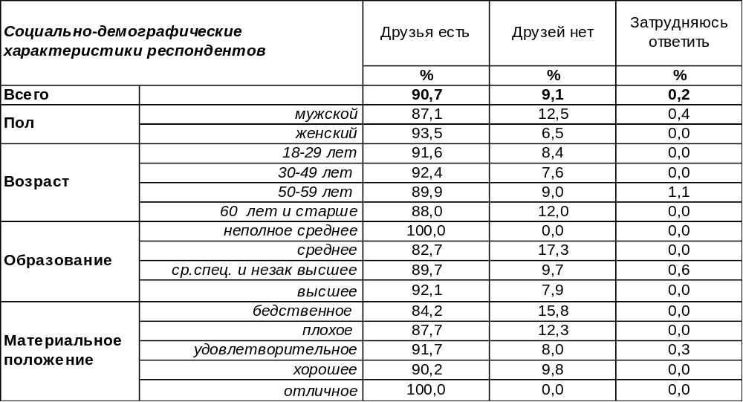
(Примечание: распределение ответов респондентов по строке составляет 100%)
У большинства воронежцев (91%) есть знакомые люди, которых они могут назвать своими друзьями. Молодые люди чаще имеют друзей (92%), чем пожилые (88%). Больше всего друзей у представителей сферы услуг и торговли (97%). Еще одна закономерность обращает на себя внимание: чем богаче люди, тем больше у них друзей. Русская пословица гласит: «Не имей сто рублей, а имей сто друзей». На практике же часто сто рублей и сто друзей достаются человеку в одном пакете.
Однако почти каждый десятый житель Воронежа (9%) не имеет друзей. Мужчины чаще (13%) признавались в этом, чем женщины (7%). Следует ли из этого вывод, что женщины более общительны, чем мужчины? Довольно редко можно встретить друзей у бизнесменов, самозанятых предпринимателей… Но более всего обделены друзьями безработные горожане – почти каждый пятый пожаловался на это (19%). Возможно, отсутствие работы лишает повода познакомиться и подружиться с новыми людьми…
Сравним ответы воронежцев в разные годы.

Есть ли среди Ваших знакомых люди, которых Вы можете назвать своими друзьями,
или таковых людей нет?

В течение последнего десятилетия наблюдается тенденция увеличения числа друзей у воронежцев, правда, изменения в показателях едва выходят за рамки статистической погрешности измерения.
Припомним, что, согласно предыдущим опросам, у большинства воронежцев (46%) есть близкие друзья среди соседей по дому.
ИНСТИТУТ ОБЩЕСТВЕННОГО МНЕНИЯ «квалитас». тел.: (473) 251-90-75, 251-20-75
Опрос проведён ИОМ "Квалитас" 20 – 22 декабря 2021 года методом телефонного интервью.
Выборка репрезентативна для населения г. Воронежа старше 18 лет по полу и возрасту.
Опрошено 600 человек.

СКОЛЬКИХ ЛЮДЕЙ ВЫ МОГЛИ БЫ НАЗВАТЬ СВОИМИ ДРУЗЬЯМИ?
Таблица 10
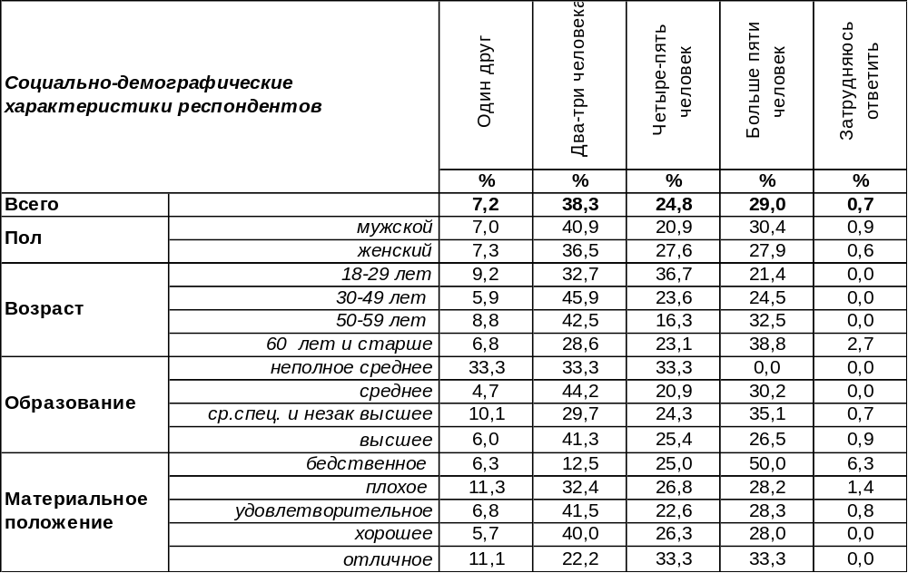
(Примечание: ответили 545 респондентов,
распределение ответов респондентов по строке составляет 100%)
Крылатую фразу - «Счастье – это когда тебя понимают!» - можно переиначить так: «Счастье – это когда у тебя есть настоящий друг!». Действительно, иногда и одного друга, если он стоящий, достаточно для счастья. Поэтому мы не станем утверждать, что пять друзей – это лучше, чем один. Все зависит от того, что вкладывает человек в понятие дружбы.
Хотя бы одного близкого друга на сегодняшний день имеют 7% воронежцев. Но чаще всего количество друзей ограничено небольшим кругом лиц из двух-трех человек (38%). Узкий круг друзей придает некоторую интимность и задушевность их встречам. Ну, а если душа просит веселья, требуется многолюдность… Каждого четвертого жителя Воронежа (25%) окружают четверо-пятеро близких приятелей или подруг, с которыми можно и поболтать по телефону, и пригласить в гости.
Некоторые горожане (29%) даже отметили, что у них более 5 человек друзей. Чем старше люди, тем чаще они так отвечали (от 21% среди молодежи до 39% среди пожилых людей). Видимо, в течение жизни они прирастали не только годами, но и друзьями…
Что отвечали воронежцы на этот вопрос в прошлые годы?

Скольких людей Вы могли бы назвать своими друзьями?

В настоящее время понятие «друг» несколько девальвировано благодаря социальным сетям. Заметно, что за десять лет число «друзей» у большинства горожан существенно выросло. Можно было бы порадоваться за них, если только это реальные, а не виртуальные друзья из Интернета.
ИНСТИТУТ ОБЩЕСТВЕННОГО МНЕНИЯ «квалитас». тел.: (473) 251-90-75, 251-20-75
Опрос проведён ИОМ "Квалитас" 20 – 22 декабря 2021 года методом телефонного интервью.
Выборка репрезентативна для населения г. Воронежа старше 18 лет по полу и возрасту.
Опрошено 600 человек.

ЕСТЬ ЛИ У ВАС ДРУЗЬЯ СРЕДИ ЛЮДЕЙ ПРОТИВОПОЛОЖНОГО ПОЛА ИЛИ ТАКИХ ДРУЗЕЙ НЕТ?
Таблица 11
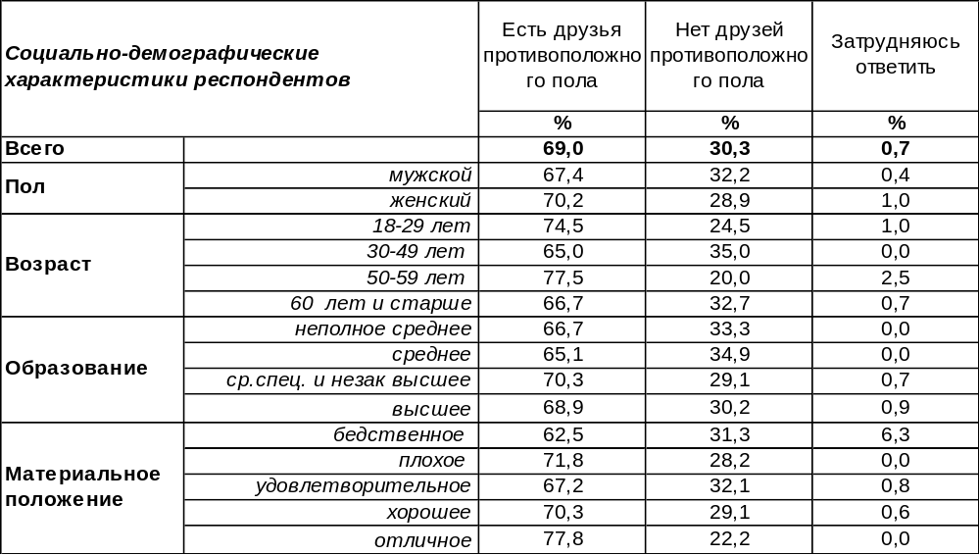
(Примечание: ответили 545 респондентов,
распределение ответов респондентов по строке составляет 100%)
Есть расхожее мнение, что между мужчиной и женщиной дружбы быть не может: «Дружба парня и девушки невозможна. Для одной из сторон такие отношения – это всегда надежда на нечто большее» или «Дружба между мужчиной и женщиной — это секс, отложенный на потом». Эти и прочие цитаты свидетельствуют, что дружбы противоположных полов не существует.
Но, похоже, воронежцы с этим не согласны. Почти у 70% горожан есть друзья противоположного пола. Холостые респонденты (72%) об этом свидетельствовали чаще, чем женатые (67%). Но наиболее распространено такое мнение среди горожан, состоящих в гражданском браке (79%). Возможно, они считают своих брачных партнеров друзьями? Или друзья противоположного пола мешают им вступить в законный брак?
Не имеют друзей среди лиц иного пола 30% опрошенных. Особенно обделены такого рода друзьями домохозяйки (38%) и безработные (57%). Как менялось мнение воронежцев по этому вопросу?

Есть ли у Вас друзья среди людей противоположного пола или таких друзей нет?

Пять лет назад наблюдался всплеск увеличения друзей противоположного пола (с 47% до 79%). Не исключено, что это связано с распространением социальных сетей, где без обязательств и последствий можно дружить с кем угодно. Но прошло ещё пять лет и сегодня этот показатель уменьшился до 69%. Возможно, люди отфильтровали списки своих друзей и стали считать таковыми только тех, кто действительно ими является.
ИНСТИТУТ ОБЩЕСТВЕННОГО МНЕНИЯ «квалитас». тел.: (473) 251-90-75, 251-20-75
Опрос проведён ИОМ "Квалитас" 20 – 22 декабря 2021 года методом телефонного интервью.
Выборка репрезентативна для населения г. Воронежа старше 18 лет по полу и возрасту.
Опрошено 600 человек.

4 РАЗДЕЛ. ПАМЯТНИКИ ВОРОНЕЖА: РЕАЛИИ И ПЕРСПЕКТИВЫ

НАЗОВИТЕ САМЫЙ УДАЧНЫЙ С ХУДОЖЕСТВЕННОЙ ТОЧКИ ЗРЕНИЯ ПАМЯТНИК (СКУЛЬПТУРНУЮ КОМПОЗИЦИЮ) ВОРОНЕЖА
Сегодня самым удачным с художественной точки зрения признан мемориал Памятник Славы, тогда как десять лет назад горожане ставили на первое место монумент Петру Первому. Хотя воронежцы называли Памятник Славы чаще других ответов, общая доля его назвавших небольшая - около 8%. Это потому, что вопрос был открытого типа с неограниченным числом вариантов ответов. И ответов действительно было много - были названы 49 памятников (или скульптурных композиций).
Три первых места сегодня занимают Памятник Славы, Котенок с улицы Лизюкова и монумент Петру Первому. Собственно, десять лет назад эти памятники тоже называли в числе первых. А вот корабль "Гото Предестинация" резко выдвинулся в число лидеров – 4 место в этом году.
В таблице ниже приведены порядковые номера названных памятников (в зависимости от частоты упоминания) и проценты поступивших ответов. Перечислены только те памятники, которые были упомянуты более, чем одним человеком. Не может не радовать тот факт, что только четырнадцать человек из 600 опрошенных (2%) посчитали, что в Воронеже нет удачных с художественной точки зрения памятников. Правда, 20% горожан затруднились дать ответ на этот вопрос.
Основные изменения за десять лет – это появление новых памятников, которые заняли определенное место в сердцах и предпочтениях горожан, например, памятник Маршаку или памятник почтальону Великой Отечественной войны.
. Таблица 12
№  места в 2021г. | №  места в 2011г. | Название памятника | %
1 | 3 | Мемориал Памятник Славы | 9,2
2 | 4 | Котенок с улицы Лизюкова | 7,9
3 | 1 | Памятник Петру I | 7,5
4 | - | Корабль «Гото Предестинация» | 7,0
5 | 6 | Памятник В.Высоцкому | 6,2
6 | 8 | Белый Бим Черное Ухо | 6,0
7 | 10 | Памятник И. Никитину | 3,3
8-9 | 7 | Памятник А. Платонову | 2,8
8-9 | - | Мемориал на площади Победы | 2,8
10 | 11 | Стела на площади Победы | 2,7
11 | - | Стела на Адмиралтейской площади | 2,5
12 | 2 | Памятник А. Пушкину | 2,2
13 | 9 | Памятник А. Кольцову | 2,0
14 | 12 | Памятник В.Ленину на площади им.Ленина | 1,8
15 | - | Памятник С.Маршаку | 1,7
16 | - | Воронеж — Родина ВДВ | 1,5
17-19 | 15 | Мемориал на Чижовском плацдарме | 1,2
17-19 | 5 | Памятник С.Есенину | 1,2
17-19 | - | Памятник почтальону Великой Отечественной войны | 1,2
20 | - | Памятник Столлю на ул. Карла Маркса | 0, 8
21 | - | Памятник О.Мандельштаму | 0,7
22-23 | 16 | Памятник И.Черняховскому | 0,5
22-23 | - | Мемориал «Самолет» | 0,5
24 | - | Памятник И. Бунину | 0,3

ИНСТИТУТ ОБЩЕСТВЕННОГО МНЕНИЯ «квалитас». тел.: (473) 251-90-75, 251-20-75
Опрос проведён ИОМ "Квалитас" 20 – 22 декабря 2021 года методом телефонного интервью.
Выборка репрезентативна для населения г. Воронежа старше 18 лет по полу и возрасту.
Опрошено 600 человек.

КАК ВЫ СЧИТАЕТЕ, КОМУ ИЗ ИЗВЕСТНЫХ ЛЮДЕЙ СТОИТ ПОСТАВИТЬ ПАМЯТНИК В Г. ВОРОНЕЖЕ?
При ответе на вопрос о достойных памятника персоналиях воронежцы были традиционно щедры.
Всего были названы около сотни фамилий людей, достойных увековечения в камне или бронзе на улицах и площадях нашего города. В таблице ниже представлены имена только тех известных людей, которые были упомянуты воронежцами в ходе опроса более шести раз. Результаты округлены до целых чисел, имена «претендентов на памятник» проранжированы в таблице в соответствии с набранными голосами.
Кого только не называли воронежцы! От Илона Маска и Майкла Джексона до Игоря Талькова и Сергея Фургала. Звучали и имена тех наших земляков, чей облик уже нашел свое воплощение в камне. Например, предлагали поставить памятник архитектору Троицкому, С. Маршаку, В. Воротникову, а теперь и Г. Троепольскому. Видимо, далеко не все участники опроса достаточно осведомлены о существующей ситуации.
Назывались, хоть и единично, весьма достойные кандидаты на увековечивание в граните или бронзе. Например, Василий Песков, художник В. Криворучко, А. Чехов, Анна Ахматова и т.д.
При всем богатстве выбора, 12% жителей Воронежа не видят достойных кандидатов для постановки на пьедестал, а еще 43% опрошенных затруднились дать содержательный ответ на поставленный вопрос.
Таблица 11
№  места в 2021г. | №  места в 2011г. | Название памятника | %
1 | 5-8 | Юрию Хою | 4,8%
2 | - | Петру I | 2,1%
3-5 | - | К. Фиоктистову космонавту | 1,8%
3-5 | - | И. Сталину | 1,8%
3-5 | - | В. Путину | 1,8%
6 | 16-29 | А. Гордееву | 1,5%
7-9 | - | Р. Филиппову - лётчику, погибшему в Сирии | 1,4%
7-9 | - | Г. Троепольскому | 1,4%
7-9 | 2 | Ю. Гагарину | 1,4%
10 | 3-4 | Г. Жукову | 1,2%
11 | 1 | М. Мордасовой | 1,1%
12-15 | 16-29 | С. Сабурову | 0,9%
12-15 | - | М. Ростроповичу | 0,9%
12-15 | 9-15 | С. Маршаку | 0,9%
12-15 |  | А. Дурову | 0,9%

ИНСТИТУТ ОБЩЕСТВЕННОГО МНЕНИЯ «квалитас». тел.: (473) 251-90-75, 251-20-75
Опрос проведён ИОМ "Квалитас" 20 – 22 декабря 2021 года методом телефонного интервью.
Выборка репрезентативна для населения г. Воронежа старше 18 лет по полу и возрасту.
Опрошено 600 человек.

СОЦИАЛЬНО-ДЕМОГРАФИЧЕСКИЕ ХАРАКТЕРИСТИКИ РЕСПОНДЕНТОВ

Пол | %
мужской | 44,5
женский | 55,5

Возраст | %
18 – 29 лет | 17,1
30 – 49 лет | 39,6
50 – 59 лет | 15,2
60 лет и старше | 28,1

Образование | %
Неполное среднее | 1,0
Среднее | 7,2
Среднеспециальное и незаконченное высшее | 30,6
Высшее | 61,2

Материальное положение | %
Бедственное / Денег не хватает даже на питание  и квартплату/ | 3,2
Плохое /Денег хватает только на питание и квартплату/ | 20,2
Удовлетворительное /Кроме питания и квартплаты  денег хватает на покупку недорогих вещей/ | 45,8
Хорошее /Могу покупать дорогие вещи, но далеко  не всё по карману/ | 29,1
Отличное / Мы можем позволить себе достаточно  дорогостоящие вещи – квартиру, дачу и др. / | 1,7

Семейное положение | %
Женат /замужем/ | 56,0
Не женаты, но живем вместе | 6,5
Холост /не замужем/ | 15,9
Разведен /разведена/ | 11,0
Вдовец /вдова/ | 10,6

Есть ли у Вас дети до 18 лет? | %
Да | 33,9
Нет | 66,1




